На правах рукописи

Некрасов Анатолий Константинович

Расчет ГИДРОДИНАМИКи И СЛОЖНого ТЕПЛООБМЕНа
ПРИ нестационарных процессах нЕИЗОТЕРМИЧЕСКОЙ
СВОБОДНОЙ и СМЕШАнной КОНВЕКЦИИ
в многофазных течениях с ЧАСТИЦАМИ

Специальность 05.17.08 - Процессы и аппараты химических технологий

Автореферат
диссертации на соискание ученой степени
кандидата физико-математических наук

Иваново – 2009

Работа выполнена на кафедре «Термодинамика и теплопередача» Московского государственного университета инженерной экологии

Научный руководитель: Заслуженный деятель науки РФ,
доктор технических наук, профессор
Холпанов Леонид Петрович
Официальные оппоненты: доктор физико-математических наук, профессор
Смирнов Николай Николаевич
кандидат физико-математических наук, доцент
Вязьмин Андрей Валентинович

Ведущая организация: ФГУП «Федеральный центр двойных техноло-
гий «Союз»

Защита состоится « 24 » февраля 2009 года в 14⁰⁰ часов на заседании совета по защите докторских и кандидатских диссертаций Д.212.063.05 при Ивановском государственном химико-технологическом университете по адресу: 153460, г. Иваново, пр. Ф.Энгельса, д.7, ауд. Г101

С диссертационной работой можно ознакомиться в научной библиотеке Ивановского государственного химико-технологического университета.

Автореферат разослан « 23 » января 2009 года.

Учёный секретарь совета
доктор физико-математических наук Зуева Г.А.

ОБЩАЯ ХАРАКТЕРИСТИКА РАБОТЫ
Актуальность темы. Движущиеся неоднородные многофазные среды с одновременно протекающими в них гидромеханическими, химическими и тепломассообменными процессами составляют основу многих производств химической, нефтеперерабатывающей, фармацевтической, микробиологической, пищевой, горнорудной, газовой, металлургической и других отраслей промышленности. Течения таких сред широко представлены в различных природных явлениях естественного и антропогенного происхождения и оказывают существенное влияние на различные физико-химические и связанные с ними процессы в мировом океане и земной атмосфере.
При исследовании таких неоднородных многофазных сред как суспензии и газовзвеси (аэрозоли) важнейшей является задача динамического и теплового взаимодействия дисперсной фазы с несущей сплошной средой.
Задача о тепло- и массообмене движущихся дисперсных частиц с несущей средой лежит в основе расчета многих технологических процессов, связанных с растворением, экстракцией, испарением, горением, химическими превращениями в дисперсных системах, осаждением коллоидов и т.п. Так, в химической промышленности широко применяются гетерогенные превращения с использованием частиц катализатора, взвешенных в жидкости или газе. При этом интенсивность каталитических процессов в значительной степени определяется величиной притока реагента к поверхности частиц дисперсной фазы, которая, в общем случае, зависит от характера обтекания и формы частицы, кинетики поверхностной реакции и других факторов.
Экспериментальное изучение указанных явлений сопряжено с рядом проблем. В первую очередь они связаны с большими материальными и временными затратами на строительство экспериментальных установок, а сами экспериментальные исследования обладают высокой энергоемкостью.
Поэтому расчетные исследования в этом направлении, основанные на применении современных математических моделей и электронных вычислительных машин (ЭВМ), являются необходимым этапом при разработке новых технологических процессов, оптимизации режимов работы, а также определении рациональных конструктивных и режимных параметров промышленных аппаратов и установок.
В этой области ведется интенсивная работа над математической постановкой задач и эффективными методами их численного решения.
Настоящая работа относится к указанному направлению, что обуславливает ее актуальность.
В настоящей работе рассмотрены проблемы численного расчета гидродинамики и теплообмена при стационарном и нестационарном движении неоднородной гетерогенной многофазной среды с дисперсными частицами в условиях свободной тепловой и смешанной (совместной свободной и вынужденной) конвекции в замкнутых объемах и каналах. Для расчета относительного движения и теплообмена пробной частицы в гетерогенной среде развивается подход, в основе которого лежит одновременное решение векторного уравнения движения частицы в лагранжевой системе координат с уравнениями движения несущей сплошной среды в эйлеровой системе координат, что
1
позволяет учесть локальное влияние несущей среды на динамику дисперсной фазы.
Цель работы – развитие теоретических основ и разработка с единых позиций научно обоснованных методов расчета динамики движения и межфазного нестационарного теплообмена дисперсных частиц и несущей жидкости при свободной тепловой и смешанной конвекции в неоднородных многофазных гетерогенных средах, реализуемых в объемных и проточных массообменных аппаратах и реакторах.
Для достижения этой цели решается ряд крупных задач, таких как:
- разработка методов совместного численного решения системы уравнений Навье - Стокса, неразрывности, энергии для несущей среды и уравнений движения и теплопроводности для дисперсной частицы в неоднородной среде;
- разработка программного комплекса для численного исследования основных закономерностей движения сплошной среды, локально взаимодействующей с дисперсной фазой;
- анализ локальных нестационарных полей скорости и температуры сплошной среды и траекторий частиц в неоднородных многофазных средах при свободной тепловой и смешанной конвекции в реакторах прямоугольной и цилиндрической формы с неоднородными по поверхности стационарными и нестационарными тепловыми граничными условиями;
- разработка математической модели и метода расчета динамики движения и нестационарного теплообмена дисперсных частиц переменного диаметра для моделирования процесса высокотемпературной плазмохимической переработки дисперсных материалов в потоке воздушной плазмы. Математическая модель учитывает все стадии этого сложного процесса, а именно, стадию прогрева дисперсного материала, его плавление и испарения с поверхности.
Научная новизна работы
- с единых позиций разработаны научно-обоснованные методы расчета динамики движения и межфазного нестационарного теплообмена дисперсных частиц в несущей жидкости при свободной тепловой и смешанной конвекции неоднородных многофазных гетерогенных сред, реализуемых в объемных и проточных массообменных аппаратах и реакторах;
- разработана математическая модель, включающая систему нестационарных уравнений Навье-Стокса, неразрывности, энергии для несущей среды и уравнений движения для дисперсной частицы, адекватно описывающая свободную тепловую конвекцию в реакторах прямоугольной и цилиндрической формы с неоднородными по поверхности стационарными и нестационарными тепловыми граничными условиями;
- разработан конечно-разностный численный метод совместного решения систем уравнений по предложенной модели;
- разработан вычислительный алгоритм и программный комплекс для численного исследования нестационарных полей скорости и температуры в неоднородных многофазных средах с твердыми дисперсными частицами при свободной тепловой и смешанной конвекции в объемных и проточных массообменных аппаратах прямоугольной и цилиндрической формы с неод-
2
нородными по поверхности стационарными и нестационарными тепловыми граничными условиями;
- показано влияние геометрических параметров реакторов и частиц, физико-химических свойств фаз, начального положения дисперсных частиц в реакторе на скорость и направление относительного движения в объеме неоднородной несущей среды, а также на динамику теплового режима частиц при свободной тепловой конвекции в реакторах прямоугольной и цилиндрической формы при стационарных тепловых граничных воздействиях;
- установлено влияние параметров периодического воздействия (амплитуды и частоты) при нестационарных тепловых граничных условиях на динамику движения и тепловой режим дисперсных частиц различных диаметров и плотности при свободной тепловой конвекции неоднородной гетерогенной среды в реакторе прямоугольной формы;
- разработана математическая модель динамики движения и нестационарного теплообмена дисперсных частиц переменного диаметра и массы для моделирования процесса высокотемпературной плазмохимической переработки дисперсных материалов в потоке воздушной плазмы при смешанной конвекции, учитывающая все стадии, включая процессы прогрева, плавления и испарения с поверхности;
- разработаны конечно-разностный алгоритм и программный комплекс для численного совместного решения систем уравнений движения, неразрывности, энергии для несущей жидкости и движения и уравнения теплопроводности для дисперсной частицы с учетом фазовых превращений;
- с использованием разработанных моделей с учетом процессов нагрева частиц дисперсной фазы, ее плавления и испарения исследован нестационарный теплообмен частицы при высокотемпературной обработке тугоплавких дисперсных материалов в реакторе плазмотрона при смешанной конвекции, исследована гидродинамика неоднородной гетерогенной среды;
- на основе выполненных численных исследований выработаны рекомендаций для выбора рациональных геометрических размеров реактора и режимных параметров проведения технологического процесса обеспечивающих полное испарение дисперсных частиц.
Практическая ценность работы заключается в том, что на основе выполненных исследований сформулирован ряд расчетных моделей, позволяющих
описывать все стадии абсолютного и относительного движения дисперсных частиц и вязкой несжимаемой несущей среды при свободной тепловой и смешанной конвекции гетерогенной среды в замкнутых объемах и каналах, с учетом межфазного теплообмена и фазовых превращений (плавления и испарения) в частице и на ее поверхности, с сопутствующим уменьшением ее массы и радиуса. В результате работы создан программный комплекс, предназначенный для расчета гидродинамики и нестационарных процессов теплообмена в неоднородных гетерогенных средах с дисперсными частицами в различных условиях работы энергетического и технологического оборудования.
Апробация работы. Основные результаты диссертационной работы докладывались и обсуждались на: 4 -ой Российской национальной конференции по те-
3
плообмену (Москва, 23-27 октября 2006 г., МЭИ); 20-й Международной научной конференции “Математические методы в технике и технологиях” (Ярославль, 31 мая-2 июня 2007 г., ЯГТУ); Международной конференции «XVIII сессия Международной школы по моделям механики сплошной среды» (Саратов, 27 августа – 1 сентября 2007 г., СГУ), Международной конференции «Теоретические основы создания, оптимизации и управления энерго- и ресурсосберегающими процессами и оборудованием» (Иваново, 3 - 5 октября 2007 г., ИГХТУ); 6-ом Минском международном форуме по тепло- и массообмену (Белоруссия, Минск, 24 - 28 мая 2008 г.); Международной научной конференции "Актуальные вопросы теплофизики и физической гидрогазодинамики" (Украина, Алушта, 22-28 сентября 2008 г.).
Публикации. Основные результаты диссертационной работы изложены в 8-ми публикациях, из них одна опубликована в журнале из списка ведущих рецензируемых научных журналов и изданий, определенных ВАК.
Структура и объем работы. Диссертация содержит введение, четыре главы, заключение, выводы (119 страниц машинописного текста, 38 иллюстраций, 2 таблицы), список литературы (109 наименований), список условных обозначений.

СОДЕРЖАНИЕ РАБОТЫ
Во введении обосновывается актуальность выбранной в работе тематики и рассмотрены основные направления исследований в области нестационарных процессов межфазного взаимодействия в многофазных гетерогенных средах.
В первой главе проведен обзор работ по исследованию гидродинамики и теплообмена при движении многофазных неоднородных гетерогенных сред с твердыми частицами. Рассмотрены работы по методам математического моделирования гидродинамики и теплообмена при стационарных и нестационарных течениях вязких несжимаемых гетерогенных сред в замкнутых полостях и каналах в условиях свободной и смешанной конвекции.
Во второй главе представлены двумерная математическая постановка, методика конечно-разностного решения задачи относительного движения и теплообмена твердых дисперсных частиц и вязкой несжимаемой несущей жидкости в неоднородной многофазной дисперсной среде при свободной тепловой конвекции в прямоугольной и цилиндрической полостях с постоянными по времени тепловыми граничными условиями на боковых поверхностях.
Постановка задачи. Для математического описания полей вектора скорости и температуры при ламинарном течении вязкой несжимаемой несущей жидкости применена модель неоднородной жидкости в приближении Буссинеска, т.е. все физические свойства жидкости, кроме плотности, определяющей подъемные силы в зависимости от локальной температуры в уравнении количества движения, принимаются постоянными.
Система векторных уравнений движения, неразрывности и энергии в безразмерных переменных относительно соответствующих масштабов (для пространства - ширина или радиус расчетной области R; для времени - R²/v; для скорости - v/R; для давления - ρ₁v²/R ²; для температуры - ϑ_{w0}) имеет вид:
4
∂V₁/∂t + (V₁∇)V₁ = –∇p + ∆V₁ + nGrθ, (1)
divV₁=0, (2)
∂θ/∂t + (V₁∇) θ = Pr⁻¹ ∆θ+Q, (3)
где: V₁, t, р – соответственно, безразмерные вектор скорости несущей жидкости, время и давление; Gr=gR³ϑ_{w0}β_{T}/v² - критерий Грасгофа; v - коэффициент кинематической вязкости, м²/с; g - ускорение свободного падения, м/с²; β_{T} - коэффициент термического расширения, 1/К; n - единичный вектор направления силы тяжести; θ =ϑ/ϑ_{w0} - безразмерная температура; ϑ = (Т₁-Т₀) - относительная температура, К; ϑ_{w0}= (Т_{w} -Т₀) –при q_{v}=0, К; ϑ_{w0}=R ² q_{v}/(С_{р1}v) – при q_{v}≠0, К; q_{v} – мощность внутренних источников теплоты, Вт/м³; Т₀ , Т_{w} - соответственно, начальная температура и температура нагретой стенки, К; Pr = v C_{р1}/ λ₁- критерий Прандтля; λ₁ - коэффициент теплопроводности, Вт/м К; C_{р1} – объемная теплоемкость, Дж/(м³ К); Q = 0 – при q_{v}=0; Q =1 - при q_{v}≠0.
В начальный момент времени задаются значения искомых величин V₁ и θ.
На твердых стенках выполняются условия прилипания, т.е. V₁=0.
Граничные условия для температуры могут быть трех основных типов: задана температура на границе; задан тепловой поток; задан теплообмен по закону Ньютона-Рихмана.
Скорость V₂ дисперсной сферической частицы с плотностью ρ₂ и постоянным диаметром d_{р} находится из решения совместно с системой (1)-(3) уравнения движения частицы, записанного в переменных Лагранжа
dV₂ /dt = – kw² e+F, (4)
где: k = 0.75C_{f} ρ₁R/(ρ₂d_{p}) - коэффициент для сферической частицы, связанный с силой сопротивления при движении частицы в несущей жидкости.
Вектор ускорения массовых сил F определяется суммой действия векторов силы тяжести и подъемной силы Архимеда.
Скорость дисперсной частицы представляется в виде суммы скоростей сплошной среды и относительной скорости частицы
V₂=V₁+V_{отн} (5)
где компоненты вектора скорости сплошной среды V₁ для двумерного случая в декартовой системе координат в направлении осей x и y обозначены через U и V, а вектор относительной скорости V_{отн} выражается через модуль скорости w =│V_{отн}│ и угол α, равный углу поворота от оси х до вектора е,
V_{отн} = (w cos α, w sin α) = we. (6)
Для определения скорости частицы с использованием (5) и (6) векторное уравнение (4) приводится к системе двух скалярных дифференциальных уравнений, записанных в безразмерном виде, с неизвестными w и α,:
dw/dt = – kw² – (P₁ + E₁ – F₁) cos α – (P₂ + E₂ – F₂) sin α, (7)
w dα/dt = (P₁ + E₁ – F₁) sin α – (P₂ + E₂ – F₂) cos α (8)
с начальными условиями t=0: w=w₀, α = α₀. (9)
В уравнениях (7) и (8) компоненты P_{i}, E_{i} и F_{i} для i=1, 2 в декартовой системе координат имеют вид
P₁ = U∂U/∂x + V∂U/∂y, P₂ = U∂V/∂x + V∂V/∂y ,
5
E₁ = w (cos α ∂U/∂x + sin α ∂U/∂y), E₂ = w (cos α ∂V/∂x + sin α ∂V/∂y),
F₁ = Ga (1 – ρ₁ /ρ₂) sin φ, F₂ = – Ga (1 – ρ₁ /ρ₂) cos φ,
где Ga=gR³/v² – критерий Галилея.
Воздействие несущей среды на дисперсную частицу учитывается в (7) и (8) через локальные компоненты поля скоростей несущей среды U, V и их производные ∂/∂x и ∂/∂y, а также физико-химические характеристики самой частицы. Влияние частиц на несущую среду учитывается через эффективные параметры, определяемые объемной концентрацией дисперсной фазы. Модуль вектора относительной скорости w и угол его направления α для дисперсной частицы определяется при одновременном совместном решении системы уравнений (7)-(9) с системой уравнений движения несущей среды (1)-(3).
Коэффициент сопротивления C_{f} в параметре k уравнения (4) для сферической частицы, движущейся с относительной скоростью w, определялся по числу Рейнольдса: при Re=wd_{p}/v<1 C_{f} =24/Re, иначе C_{f} =24(1+0.15Re^{0.687})/Re.
Текущие координаты x(t) и y(t) для дисперсной частицы в плоскости движения находились из уравнений
dx/dt = U + w cos α , (10)
dy/dt = V + w sin α . (11)
При известных начальных координатах частицы x₀, y₀ и найденных значениях компонентов скорости несущей фазы U, V, модуля w и угла направления α для вектора относительной скорости частицы по уравнениям (10) и (11) рассчитывалась траектория движения частицы в пространстве несущей среды.
Математическая модель нестационарной нелинейной задачи теплопроводности в дисперсной частице сферической формы, движущейся в несущей среде с неоднородной температурой Т₁, включает в себя:
уравнение теплопроводности (0 < r < R , τ > 0)
C_{p2} ∂T₂/∂τ = 1/r² ∂ (λ₂ r² ∂T₂/∂r)/∂r , (12)
краевые условия
при τ = 0: Т₂ = Т₂₀, (13)
при r → 0: ∂T₂/∂r = 0 (14)
при r = R: –λ₂ ∂T₂ /∂r = Nu _{p} λ₁ (T₁ – T₂) /2R – εσT₂⁴ + q_{r}, (15)
где τ – время, с; r - текущий радиус, м; R = d_{p}/2 - радиус наружной поверхности частицы, м; C_{p2} - объемная теплоемкость материала частицы, Дж/м³К; λ₂ – коэффициент теплопроводности материала частицы, Вт/мК; Nu_{р}=2 - безразмерный коэффициент теплоотдачи для сферической частицы при Re_{p}<1; ε - степень черноты; σ - постоянная Стефана-Больцмана, Вт/м² К⁴; q_{r} – внешний радиационный тепловой поток, Вт/м².
Методика решения. Система уравнений (1)-(15) решена численно конечно-разностным методом.
В области изменения независимых переменных вводились разностные сетки узлов по времени и пространству. Система уравнений для сплошной среды в переменных вихрь - функция тока - температура с краевыми условиями заменялась неявными локально-одномерными разностными схемами.
Полученные таким образом системы трехдиагональных разностных урав- 6
нений для вихря, функции тока и температуры решались итерационным мето-
дом переменных направлений с использованием метода прогонки.
Тестирование алгоритма решения системы нестационарных уравнений Навье-Стокса, неразрывности и энергии проводилось на примере задачи о движении вязкой несжимаемой жидкости в квадратной полости при естественной тепловой конвекции в двумерном приближении.
Методические расчеты показали надежность и устойчивость используемого алгоритма в широком диапазоне изменения параметров.
Для решения разностного аналога системы (7)-(9) применялся итерационный метод Ньютона.
Задача теплопроводности (12)-(15), записанная в виде неявной конечно-разностной схемы, решалась методом прогонки.
На рис.1 приведены результаты расчета начальной стадии свободной конвекции тепловыделяющей жидкости с частицами в охлаждаемом цилиндрическом реакторе (слева ось симметрии). Видно, что с развитием поля скорости (рис.1,а) характер движения частиц с ρ₁/ρ₂=0.005 и d_{p}=20 мкм (рис.1,б) и частиц с d_{p} изменяющимся от 38 до 20 мкм (рис.1,в) отличаются.
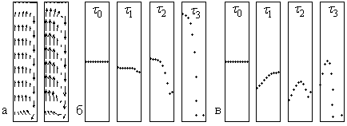
Рис.1. Векторные поля скорости несущей среды (а) и положение монодисперсных (б) и полидисперсных (в) частиц в одинаковые моменты времени
Разработаны конечно-разностный численный метод, вычислительный алгоритм и программный комплекс для совместного решения систем уравнений по предложенной модели. Программный комплекс позволяет численно исследовать нестационарные поля скорости и температуры в неоднородных многофазных средах, а также динамику относительного движения и теплообмен дисперсных частиц и несущей среды при свободной тепловой конвекции в объемных тепломассообменных аппаратах прямоугольной и цилиндрической формы с неоднородными по поверхности стационарными и нестационарными тепловыми граничными условиями.
В третьей главе рассмотрена динамика и теплообмен дисперсных частиц при свободной конвекции вязкой несжимаемой гетерогенной среды при стационарном и нестационарном боковом подводе теплоты.
Квадратная полость. Исследовалось влияние параметров частиц (диаметра и плотности), физико-химических свойств несущей жидкости, начального положения дисперсных частиц в объеме на параметры относительного движения (скорость и направление движения) частиц в объеме неоднородной несущей среды, а также, на динамику их теплового режима при свободной конвекции.
Математическое моделирование выполнено при следующих граничных
7
условиях на стенках полости
x = 0, 0 ≤ y ≤ 1: θ = 1, V₁ = 0, (16)
x = 1, 0 ≤ y ≤ 1: θ =0, V₁ = 0, (17)
y = 0; 1, 0 ≤ x ≤ 1: ∂θ/∂y = 0, V₁ = 0, (18)
здесь x, y - безразмерные координаты по пространству.
На рис. 2 и 3 приводятся расчетные траектории, полученные при Gr=10⁶, Pr=0.71, Ga=29.3∙10⁶ для дисперсных частиц с различными параметрами. На
рисунках обозначения 1, 2, 3 относятся к частицам, а точка начального положения частиц с координатами x₀=0.1, y₀=0.9 отмечена цифрой 4. На рис. 2 показаны траектории для частиц одинаковой плотности ρ₁/ρ₂ = 0.005 и различных диаметров: 10 мкм, 50 мкм и 100 мкм. Влияние плотности материала частиц ρ₂ на траектории движения показано на рис. 3. Приведены траектории для частиц с d= 50 мкм и с относительными плотностями ρ₁/ρ₂ = 0.003; 0.015 и 0.075.
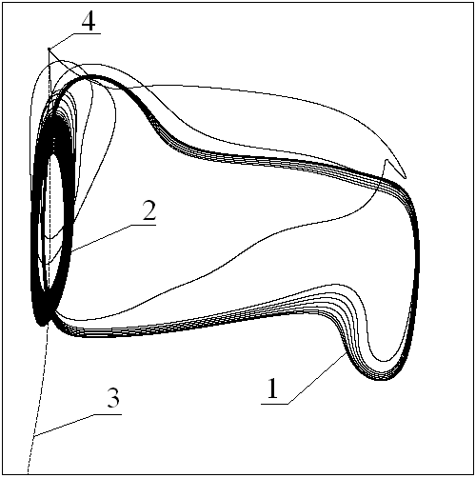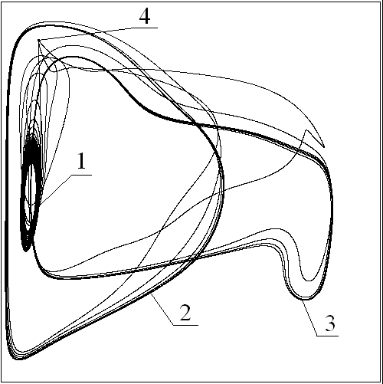
Рис. 2. Траектории движения частиц Рис. 3. Траектории движения частиц
с ρ₁/ρ₂ = 0.005 и диаметрами с d_{р}=50 мкм и плотностями
1- d_{р} =10; 2 - 50; 3 - 100 мкм 1- ρ₁/ρ₂ = 0.003; 2-0.015; 3 - 0.075
Видно, что частицы с наименьшими диаметрами и массами обладают, вследствие этого, наименьшей относительной скоростью, практически отслеживают движение несущей среды. Более крупные частицы и частицы с относительно большой массой могут устойчиво витать в зонах расчетной области с высокими скоростями восходящего потока несущей среды, при которых обеспечивается достаточная для захвата частицы сила сопротивления.
Динамика изменения по времени параметров несущей среды и дисперсной частицы показана на рис. 4 и 5. На рис. 4 приведены расчетные кривые изме-
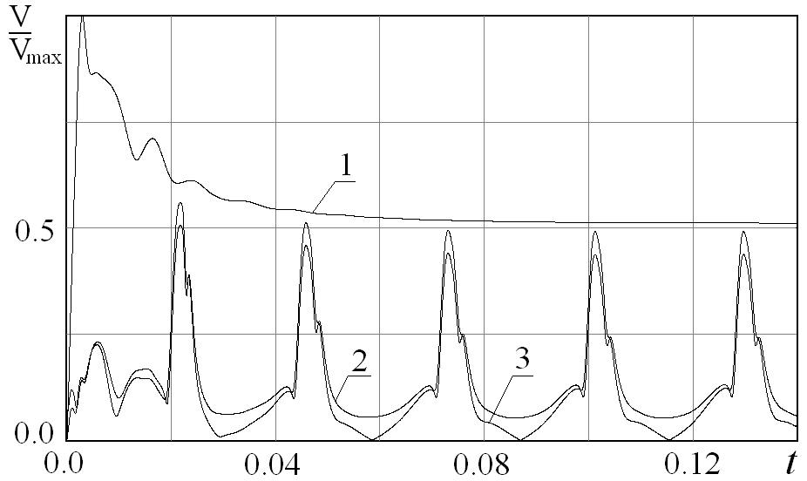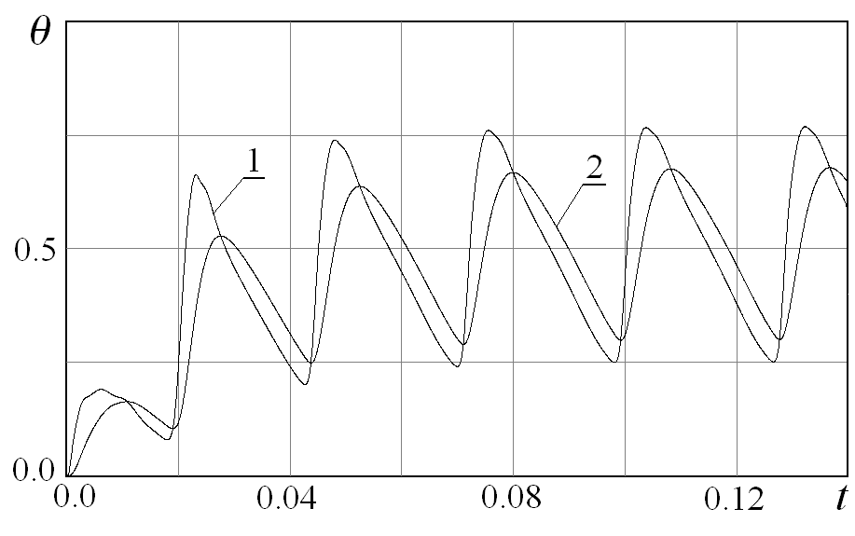
Рис. 4. Изменение максимальной Рис.5. Изменение температуры
скорости несущей среды 1, скорости поверхности частицы 2 и локальной
частицы 2 и несущей среды 3 на температуры несущей среды 1 на
траектории движения частицы траектории движения частицы
8
нения максимальной скорости несущей среды 1, скорости движения частицы 2 и локальной скорости несущей среды по траектории движения частицы 3. На рис. 5 приведены расчетные кривые изменения температуры поверхности частицы 2 и локальной температуры несущей среды на траектории движения частицы 1.
Установлено, что увеличение диаметра частиц при одинаковой относительной плотности ρ₁/ρ₂ приводит к возрастанию массы частиц и захват их потоком несущей среды возможен лишь при малых значениях критерия Галилея. Для тяжелых частиц с ρ₁/ρ₂ < 1 уменьшение этого отношения вызывает рост относительной скорости движения частицы. При этом время осаждения уменьшается. В случае легких частиц при ρ₁/ρ₂ > 1, с уменьшением отношения плотностей, время всплытия частицы растет, а значение относительной скорости падает. Время всплытия или осаждения также зависит от начального местоположения частицы. Для неустановившихся движений несущей среды характер относительного движения дисперсной частицы, кроме перечисленных выше параметров, зависит и от времени начала ее движения.
Установлено, что в замкнутых объемах с неоднородным распределением температуры на боковых поверхностях при свободной тепловой конвекции гетерогенных сред с твердыми дисперсными частицами происходит перераспределение состава дисперсной среды относительно размеров и массы частиц. Частицы с большой массой (с большой плотностью или большого диаметра) будут сконцентрированы у более нагретой поверхности, у которой восходящее движение несущей жидкости характеризуется наибольшей скоростью. Вблизи менее нагретой боковой поверхности, у которой несущая жидкость охлаждается и движется вниз, наиболее тяжелые дисперсные частицы будут осаждаться. Поэтому у холодной боковой стенки полости наиболее вероятно витание частиц с малой плотностью и с малыми диаметрами.
Цилиндрический реактор. Для полностью заполненного гетерогенной средой вертикально расположенного цилиндрического реактора радиусом R и высотой H граничные условия для системы (1)-(3) принимались:
r = 1, 0 ≤ z ≤ H/R: θ = 1, V₁ = 0, (19)
r = 0, 0 ≤ z ≤ H/R: ∂θ/∂ r = 0, ∂V₁/∂ r = 0, (20)
z = 0; H/R, 0 ≤ r ≤ 1: θ =0, V₁ = 0. (21)
Здесь r, z – безразмерные координаты по пространству.
В качестве масштаба по пространству при приведении задачи к безразмер-
ному виду выбирался радиус реактора R. Система скалярных уравнений (7)-(9) для модуля относительной скорости w и угла направления α движения дисперсной частицы, а также входящие в эти уравнения компоненты P_{i}, E_{i} и F_{i} полностью соответствуют и для случая цилиндрической системы координат r0z при вертикальном расположении реактора.
Мгновенные картины распределений параметров течения в вертикальном реакторе и траектория движения дисперсной частицы диаметром 25 мкм с ρ₁/ρ₂=0.7 при Gr=10⁶ , Ga=5.49⋅10⁸, Pr=7.02 и H/R=14 показаны на рис. 6.
Результаты моделирования показывают, что при рассмотренных в работе параметрах задачи и тепловых граничных условиях гидродинамика потока в
9
реакторе носит неустановившийся характер и определяется взаимодействием восходящего у нагретой стенки потока жидкости и нисходящего, охлажденного у верхней стенки, ядра потока. Это приводит к пульсационному характеру
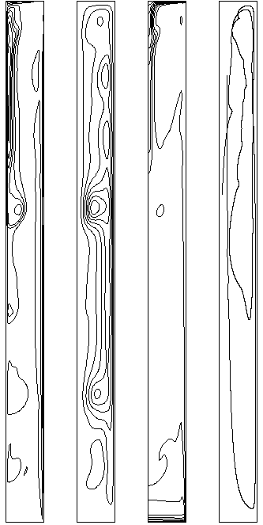

Рис. 6. Изолинии вихря (а),
функции тока (б), температуры (в)
для несущей среды и вид
траектории движения частицы (г)
с d = 25 мкм и ρ₁/ρ₂=0.7 при Gr=10⁶ ,
Ga=5.49⋅10⁸, Pr=7.02 и H/R=14

а б в г
изменения максимальной скорости движения жидкости в образующихся вихревых структурах, обусловленных этим взаимодействием. Характер изменения во времени максимальной скорости несущей среды хорошо виден на рис. 7. Образование вторичных вихрей приводит к отклонению траектории частицы в поперечном направлении от чисто продольного осевого движения.
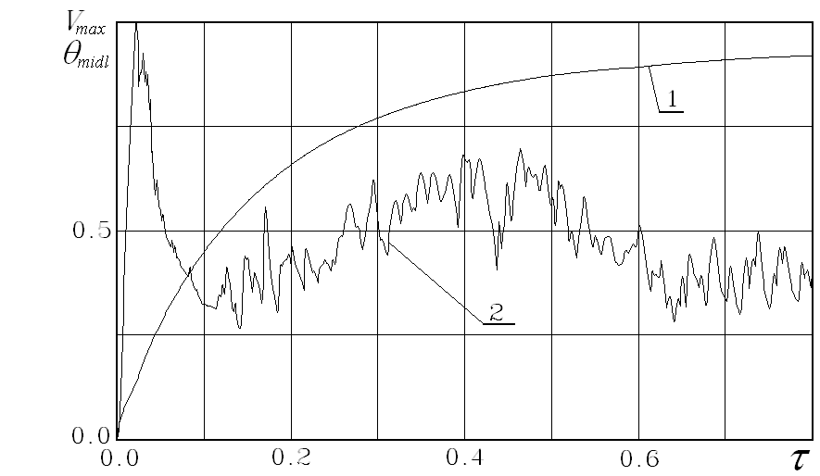
Рис. 7. Изменения по времени среднемассовой температуры гетерогенной среды (1) и максимальной скорости среды (2) в вертикальном реакторе
Нестационарный нагрев. Представлены результаты математического моделирования гидродинамики и процессов теплообмена при свободном конвективном движении неоднородных гетерогенных сред с дисперсными частицами
при периодическом изменении во времени температуры боковой стенки замкнутых полостей прямоугольного сечения.
Математическая постановка задачи включает в себя системы уравнений (1)-(3), (7)-(9), (10)-(11) и (12)-(15), приведенные в главе 2. Отличие состоит в том, что в граничном условии (19) температура стенки при x = 0 принимается изменяющейся по закону
θ_{w} = 1 + A sin Ω t, (22)
где А и Ω - соответственно, безразмерные амплитуда и частота колебаний.
Представленные ниже результаты численного моделирования движения
10
дисперсных сферических частиц в неоднородной многофазной среде получены при следующих значениях критериев: Gr =10⁶, Pr =0.71, Ga = 29.3∙10⁶.
Периодическое изменение температуры греющей стенки приводит к установлению квазистационарного режима движения несущей среды. Изменение параметров среды (скорости, температуры) в объеме полости неоднородно.
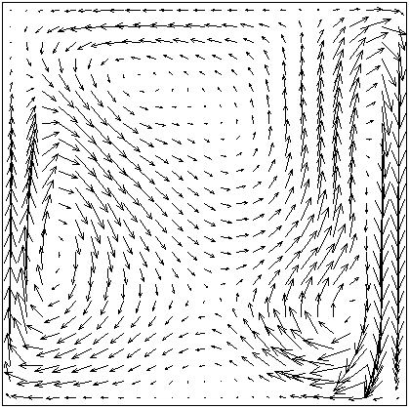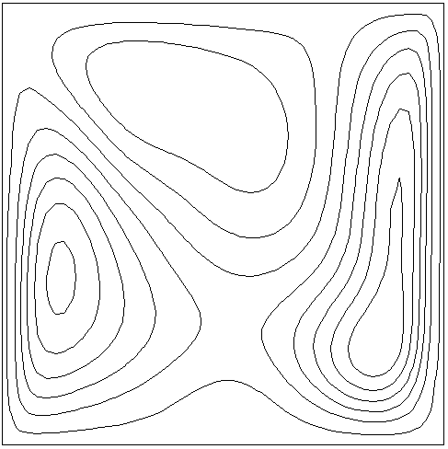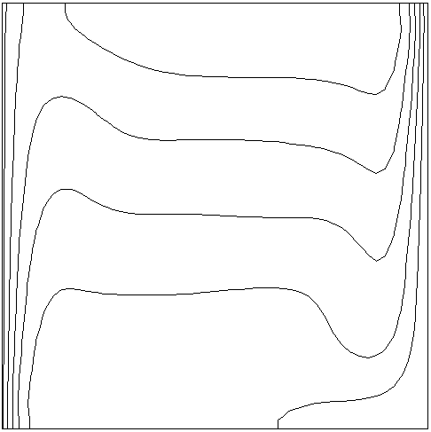
V₁ ψ $θ$
Рис. 8. Мгновенные поля вектора скорости V₁, изолиний функции тока ψ и температуры θ несущей среды при установившемся периодическом движении с A =0.4 и Ω =700 при Gr =10⁶, Pr=0.71
Наибольшие изменения происходят вблизи греющей стенки. Глубина распространения возмущений в объеме среды и величины изменений ее параметров зависят от значений амплитуды A и частоты Ω колебаний граничной температуры θ_{w}. С увеличением частоты динамическое и тепловое воздействия локализуются вблизи греющей стенки, в остальном объеме несущей среды характер движения и распределения параметров практически стационарные.
При определенных соотношениях амплитуды и частоты колебаний изменения температуры на нагреваемой границе полости в жидкости периодически появляются, перемещаются в объеме и исчезают вторичные вихри, которые хорошо видно на рис. 8. Входящие в закон изменения граничной температуры амплитуда A и частота Ω принимались, соответственно, 0.4 и 700. На рис. 9 показана сложная динамика изменения по времени некоторых величин, отнесенных к максимальным значениям: 1 - периодический закон изменения граничной температуры при А=0.2 и Ω=100; 2 - максимальная скорость несущей среды; 3 - скорость движения дисперсной частицы c d_{р} = 10 мкм и ρ₁/ρ₂= 0.005; 4 и 5 - температуры несущей среды в точках с координатами x и y, соответственно, (0.0625, 0.9375) и (0.0625, 0.0625).
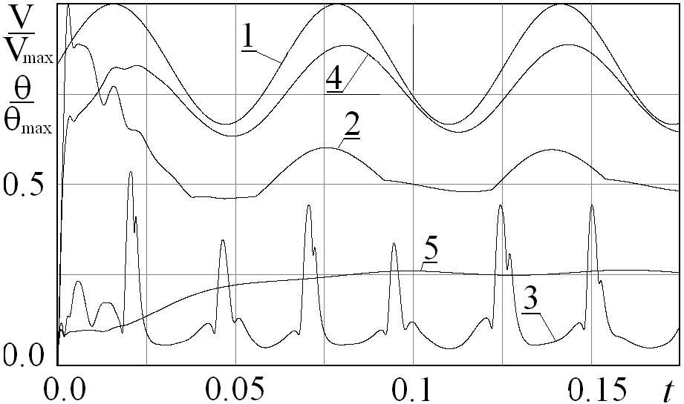
Рис. 9. Графики изменения относительных параметров по времени
На рис. 10 приведены расчетные траектории движения дисперсной части-
11
ными координатами движения x₀=0.1 и y₀=0.9, при периодическом изменении температуры греющей стенки с А = 0.4 при различных частотах Ω: а - 225; б - 1000; в - 1950; г - 2000.
Из рис. 10 и 11 видно, что при периодическом изменении температуры греющей стенки с амплитудой А=0.4 в диапазоне частот колебаний Ω от 200 до 2000 частица, витающая при Ω=0, начинает осаждаться. Увеличение частоты колебаний температуры греющей стенки, в данном случае выше 2000, сопровождается установлением режима движения несущей среды и дисперсной частицы, характерного для условий постоянной температуры стенки.
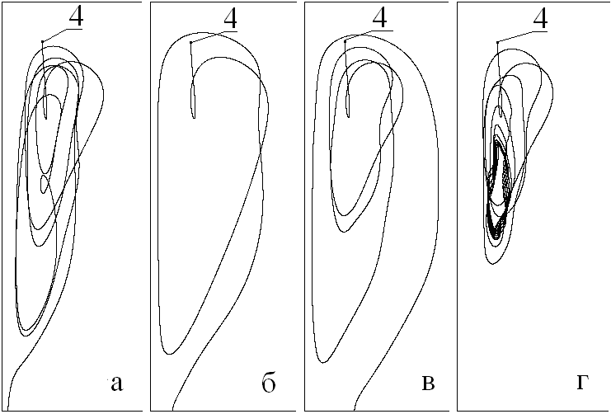
Рис. 10. Траектории движения частицы с d = 50 Рис. 11. Время витания
мкм и ρ₁/ρ₂ = 0.005 при А = 0.4 и различных частицы с d = 50 мкм и
частотах Ω: а - 225; б - 1000; в - 1950; г - 2000 ρ₁/ρ₂ = 0.005 при А = 0.4
Сложная картина течения несущей жидкости при периодических тепловых воздействиях, характеризующаяся нестационарным неоднородным полем скорости, оказывает существенное влияние на параметры движения дисперсных частиц и, прежде всего, на вид траектории и время витания.
Проведен анализ численных решений, полученных с использованием методов, описанных в гл. 2.
Установлено влияние параметров периодического воздействия (амплитуды и частоты) при нестационарных тепловых граничных условиях на динамику движения и тепловой режим дисперсных частиц различных диаметров и плотности при свободной тепловой конвекции неоднородной гетерогенной среды в реакторе прямоугольной формы. Выявлена возможность управления распределением дисперсных частиц по размерам и массам в объеме гетерогенной среды применением распределенных по граничным поверхностям постоянных и периодических по времени тепловых граничных условий.
В четвертой главе представлены двумерная математическая постановка, методика конечно-разностного решения задачи относительного движения и теплообмена дисперсных частиц с учетом влияния на их размер и массу фазовых превращений и вязкой несжимаемой несущей жидкости в неоднородной
многофазной дисперсной среде при высокотемпературной плазмохимической обработке дисперсных материалов в реакторе плазмотрона при смешанном
режиме течения, а также результаты численных расчетов траекторий движения и температурных режимов для дисперсных частиц из кремния.
12
Для несущего газа, имеющего скорость V₁₀ и движущегося в вертикальном цилиндрическом реакторе плазмотрона с внутренним диаметром D и длиной H, система векторных уравнений движения, неразрывности и энергии в безразмерных переменных относительно соответствующих масштабов (для пространства - внутренний диаметр канала реактора D; для времени - D/V₁₀; для скорости - V₁₀; для давления - ρ₁V₁₀²; для температуры - ϑ_{w0}) имеет вид
∂V₁/∂t + (V₁∇)V₁ = –∇p +Re ⁻¹ ∆V₁ + nGrRe ⁻²θ₁, (23)
divV₁=0, (24)
∂θ₁/∂t + (V₁∇ ) θ₁ = (RePr)⁻¹ ∆θ₁, (25)
где Re= V₁₀D/v - критерий Рейнольдса.
Краевыми условиями для системы (23)-(25) принимались:
t = 0: θ ₁ = 0, V₁ = 0, (26)
r = 0, 0 ≤ z ≤ H/D: ∂θ ₁/∂ r= 0, ∂V₁/∂ r = 0, (27)
z = 0, 0 ≤ r ≤ 0.5: θ ₁ = 1, V₁ = 1, (28)
r = 0.5, 0 ≤ z ≤ H/D: - ∂θ ₁/∂ r= Bi(θ ₁ - θ _{f}), V₁ = 0, (29)
z = H/D, 0 ≤ r ≤ 0.5: ∂θ ₁/∂ r= 0, ∂V₁/∂ r = 0, (30)
здесь r, z - безразмерные координаты по радиусу и оси реактора.
Уравнение движения частицы переменного диаметра и массы имеет вид
m dV₂ /dτ = – kw² e+F+Ф, (31)
где Ф=dm/dτ (u -V₂) - вектор импульсной силы; u – скорость испарения массы.
Система скалярных уравнений для нахождения модуля w и угла α направления относительной скорости для частицы с переменными массой и диаметром, полагая скорость u малой по сравнению с V₂, приобретает вид
dw/dτ= – kw² – (P₁ + E₁ – F₁ – Uŕ_{p}) cos α – (P₂ + E₂ – F₂ – Vŕ_{p}) sin α + wŕ_{p}, (32)
w dα/dτ = (P₁ + E₁ – F₁ + Uŕ_{p}) sin α – (P₂ + E₂ – F₂ + Vŕ_{p}) cos α , (33)
где ŕ_{p} = 3/r_{p} dr_{p}/dτ.
Для учета влияния фазовых превращений в математическую модель задачи теплопроводности для частицы (12)-(15) внесены дополнения:
- при достижении температуры плавления T_{m} для учета при решении теплоты плавления использовалось условие Стефана в виде
(λ₂ ∂T₂ /∂r)_{r+0} – (λ₂ ∂T₂/∂r)_{r-0} =ρ ₂ L_{m} dr/dτ , (34)
где L_{m} - теплота плавления (отверждения) материала частицы, Дж/кг;
- при достижении на поверхности температуры испарения T_{v} для расчета при изменяющемся диаметре частицы граничное условие (15) с учетом условия Стефана принимает вид
–λ₂ ∂T₂ /∂r = Nu _{p} λ₁ (T₁ – T₂) /d_{p} – εσT₂⁴ + q_{r} – ρ ₂ L_{v} dr/dτ , (35)
где L_{v} - теплота испарения, Дж/кг.
Разработанные математическая модель, алгоритм и программный комплекс позволяют численно моделировать гидродинамику и теплообмен неоднородной гетерогенной среды, движущейся в цилиндрическом реакторе при
смешанной конвекции, относительное движение дисперсных частиц переменного размера и массы в вязкой несжимаемой несущей среде, нестационарный
теплообмен частицы и несущей среды с учетом фазовых превращений.
13
На рис.12 показаны временные зависимости температуры поверхности дисперсной частицы (1), диаметра частицы (2) и температуры несущего воздуха (3) на траектории движения частицы с начальным диаметром d_{p0}=100 мкм и при температуре и скорости движения воздуха на входе в реактор, соответственно, 6273 К и 2.9 м/с. Видно, что на графике изменения температуры поверхности (1) выделяются участки: ab - нагрев частицы до температуры плавления; bc - плавление; cd – нагрев до температуры испарения;
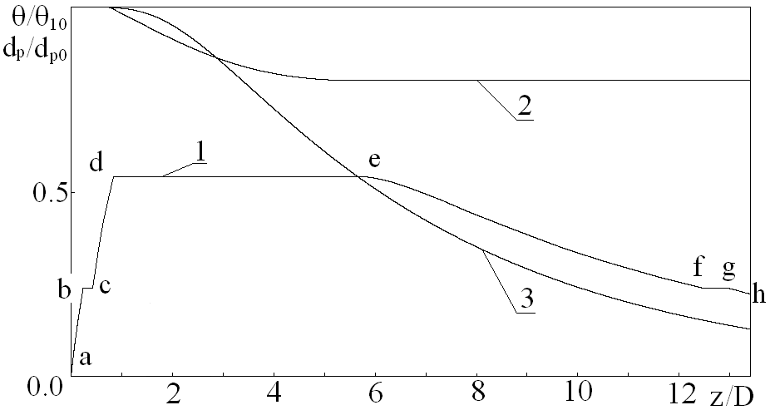
Рис. 12 . Изменение по длине реактора температуры поверхности частицы (1), диаметра частицы (2) и температуры газа (3) на траектории движения частицы кремния с d_{p0}=100 мкм и при T ₁₀ =6273 К и V₀= 2.9 м/с на входе в реактор
de - испарение вещества с поверхности частицы и уменьшение ее диаметра и массы; cf - охлаждение до температуры плавления; fg - отверждение частицы; gh - дальнейшее охлаждение.
На рис. 13 приведены графики изменения по времени (длине реактора) тех же параметров, что и на рис.12, для частиц кремния с начальными диамет-
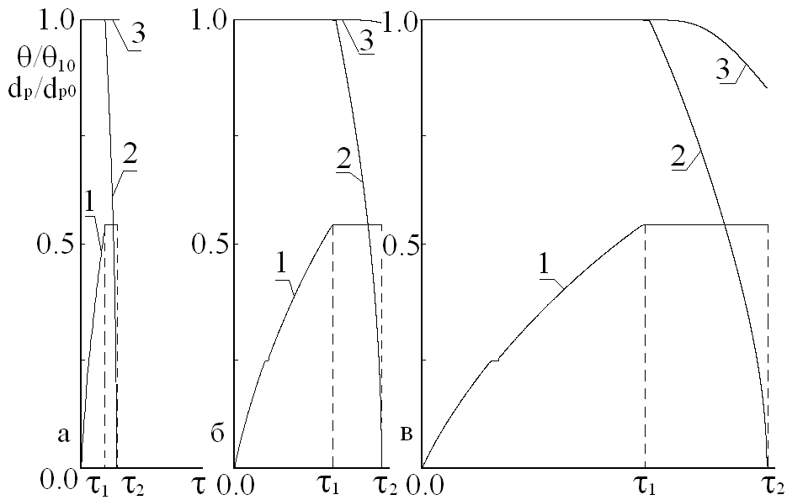
Рис.13. Изменение по времени тех же параметров, что и на рис.12 при тех же режимных параметрах для плазмы на входе в реактор для частиц кремния с начальным диаметром d_{p0} =20 мкм (a), 40 мкм (б) и 60 мкм (в)
рами d_{p0}=20 мкм (a), 40 мкм (б) и 60 мкм (в) и при тех же режимных параметрах. На графиках τ₁ и τ_{2,} соответственно, время нагрева до температуры испарения и время всего процесса до полного испарения частицы. При построении
графиков на рис.13 при τ₁ увеличивалась цена деления по оси τ в 10 раз. На графиках τ₁=0.14 мс; 0.62 мс; 1.38 мс, а τ₂=1.54 мс; 6.16 мс; 15.5 мс.
В результате численных расчетов установлено, что для испарения дисперсных частиц большого диаметра необходимо увеличивать время контакта частиц с высокотемпературным ядром плазменной струи. Это возможно путем
14
увеличения протяженности высокотемпературного ядра за счет уменьшения теплообмена на боковой поверхности реактора повышением ее температуры.
ОСНОВНЫЕ РЕЗУЛЬТАТЫ И ВЫВОДЫ
1. Разработаны научно обоснованные методы расчета динамики движения и межфазного нестационарного теплообмена дисперсных частиц при свободной тепловой и смешанной конвекции в неоднородных многофазных гетерогенных средах, реализуемых в объемных и проточных массообменных аппаратах и реакторах.
2. Разработан метод совместного численного решения нестационарных уравнений Навье-Стокса, неразрывности, энергии для несущей среды и уравнений движения и теплопроводности для дисперсной частицы с учетом локального влияния сплошной среды на динамику дисперсной фазы в условиях свободной тепловой и смешанной конвекции.
3. Разработаны вычислительные алгоритм и программный комплекс для численного исследования нестационарных полей скорости и температуры в неоднородных многофазных средах с твердыми дисперсными частицами при свободной тепловой и смешанной конвекции в реакторах прямоугольной и цилиндрической формы с неоднородными по поверхности стационарными и нестационарными тепловыми граничными условиями.
4. Показано влияние геометрических параметров реакторов и частиц, физико -химических свойств фаз, начального положения дисперсных частиц в реакторе на скорость и направление относительного движения в объеме неоднородной несущей среды, а также на динамику теплового режима частиц при свободной тепловой конвекции в реакторах прямоугольной и цилиндрической формы при стационарных тепловых граничных условиях.
5. Установлено влияние параметров периодического воздействия (амплитуды и частоты) при нестационарных тепловых граничных условиях на динамику движения и тепловой режим дисперсных частиц различных диаметров и плотности при свободной тепловой конвекции неоднородной гетерогенной среды в реакторе прямоугольной формы. Выявлена возможность управления распределением дисперсных частиц по размерам и массам в объеме гетерогенной среды путем применения распределенных по стенкам и периодических по времени граничных тепловых условиях.
6. Разработан метод совместного численного решения нестационарных уравнений Навье-Стокса, неразрывности, энергии для несущей среды и уравнений движения и теплопроводности для дисперсной частицы переменного диаметра с учетом локального влияния сплошной среды на динамику дисперсной фазы в условиях смешанной конвекции для моделирования процесса высокотемпературной плазмохимической переработки дисперсных материалов в потоке воздушной плазмы. Учитываются все стадии процесса теплообмена для частицы, включая прогрев, плавление и испарение с поверхности.
7. Разработаны конечно-разностный алгоритм и программный комплекс для численного совместного решения систем уравнений движения, неразрывности, энергии для несущей жидкости и движения и уравнения теплопроводности для дисперсной частицы с учетом фазовых превращений.
15
8. С использованием разработанной модели, учитывающей процессы нагрева, плавления и испарения, исследован нестационарный теплообмен дисперсной частицы кремния при высокотемпературной обработке в реакторе плазмотрона при смешанной (естественной и вынужденной) конвекции.
9. На основе выполненных численных исследований выработаны рекомендаций для выбора рациональных геометрических размеров реактора и режимных параметров проведения технологического процесса обеспечивающих полное испарение дисперсных частиц.
СПИСОК ОПУБЛИКОВАННЫХ РАБОТ ПО ТЕМЕ ДИССЕРТАЦИИ
1. Некрасов, А.К. Математическое моделирование динамики дисперсной фазы при неизотермической свободной конвекции гетерогенной среды в вертикальном цилиндрическом реакторе /Некрасов, А.К., Некрасова, Е.И., Холпанов, Л.П. // ТОХТ. 2008. Т. 42, № 2. С. 152-159.
2. Некрасов, А.К. Математическое моделирование динамики дисперсной фазы при свободной гравитационной конвекции вязкой несжимаемой жидкости в квадратной полости/ Холпанов, Л.П., Некрасова, Е.И., Некрасов, А.К. // ИФЖ. 2008. Т. 81, № 1. С.81-89.
3. Некрасов, А.К. Численное моделирование движения дисперсной фазы при свободной конвекции гетерогенной среды/Холпанов, Л.П., Некрасова, Е.И., Некрасов, А.К.//ММТТ-20. Сб. трудов ХХ Междунар. науч. конф. Т.1. Секция 1/ под общ. ред. В.С. Балакирева. – Ярославль: Изд-во Яросл. гос. техн. ун-та, 2007. С.187-192.
4. Некрасов, А.К. Численное моделирование движения монодисперсных частиц при свободной конвекции гетерогенной среды/Холпанов Л.П., Некрасова Е.И., Некрасов А.К. // ХVIII сессия Международной школы по моделям механики сплошной среды: Материалы Междунар. конф. / Под ред. акад. Н.Ф. Морозова. – Саратов: Изд-во Сарат.ун-та, 2007. С. 293-295.
5. Некрасов, А.К. Свободная термогравитационная конвекция неоднородной гетерогенной среды с частицами при периодических тепловых воздействиях/Холпанов, Л.П., Некрасова, Е.И., Некрасов, А.К.//Тез. докл. Т.1. ММФ-6, Минск, 2008. С. 175-176
6. Некрасов, А.К. Термогравитационная конвекция в неоднородной гетерогенной среде с частицами под действием периодического теплового потока/Холпанов, Л.П., Некрасова, Е.И., Некрасов, А.К.// Сб. трудов Межд. науч. конф. «Теоретические основы создания, оптимизации и управления энерго- и ресурсосберегающими процессами и оборудованием». Т. 2. – Иваново: ИГХТУ, 2007. С. 56-58.
7. Некрасов, А.К. Математическое моделирование динамики дисперсной фазы в квадратной полости при свободной конвекции/Некрасова, Е.И., Некрасов, А.К., Холпанов, Л.П. //Тр. РНКТ-4, 2006 г. Т. 6. С. 91-94.
8. Некрасов, А.К. Математическое моделирование движения и теплообмена дисперсной частицы при тепловой конвекции неоднородной гетерогенной среды в квадратной полости/Холпанов, Л.П., Некрасова, Е.И., Некрасов, А.К.//Сб. тез. докл. 6-ой Межд. науч. школы-конференции "Актуальные вопросы теплофизики и физической гидрогазодинамики". Вып.6. Ч. 1. – Алушта: Изд-во НПВК «Триакон», 2008. С. 56-57.
16

